Министерство цифрового развития, связи и массовых коммуникаций Российской Федерации

Ордена Трудового Красного Знамени федеральное государственное бюджетное образовательное учреждение высшего образования

МОСКОВСКИЙ ТЕХНИЧЕСКИЙ УНИВЕРСИТЕТ СВЯЗИ И ИНФОРМАТИКИ

Кафедра Корпоративные информационные системы

Отчёт по лабораторной работе №2

по дисциплине

Программирование 1С

Выполнил:

Рахимов Р.А.

Проверил:

Игнатов Д. В.

**Москва, 2025 г**

# **Тема и задание**

***Темы***: выражения и операции, встроенные функции и преобразование значений.

*Выводить результат с помощью метода Записать() объекта Консоль;*

1. С помощью Синтакс-помощника выбрать по 4 метода для типов Строка, Число, Дата. Проверить и проанализировать результаты работы.
2. Решить задачи:
3. Преобразовать строку из формата «иВаноВ П.и.» в формат «Иванов П.И.». Реализовать универсальный алгоритм, то есть он должен работать для любой ФИО, заданной в переменную.
4. Вычислить выражение sin(ln x) / х2, где х – задается в переменной
5. Найти год, заданный строкой и датой. Пример: «20220901000000» и ‘20220901000000’ – результат «2022».
6. Убрать абсолютно все знаки препинания из стиха:

«Точка ставится в конце.  
 Правда же, подружки?  
 Если точки на лице,  
 Их зовут веснушки.»

1. Из стихотворения 2.4 с каждой строки получить по N символов.
2. Используя символы Unicode вывести строку «Платформа 1С:Предприятие 8.3».
3. Вычислите выражение: sin2a + cos2a – 2*a7,  где а – задается в переменной
4. Вычислить a / b – целую и дробную части
5. Из одной и той же даты получить начало и конец года, квартала, месяца, недели, дня, часа, минуты
6. Определить каким по счету днем в году является дата (задается студентом на его выбор).

# **Ход работы**

1. С помощью Синтакс-помощника выбрать по 4 метода для типов Строка, Число, Дата. Проверить и проанализировать результаты работы.

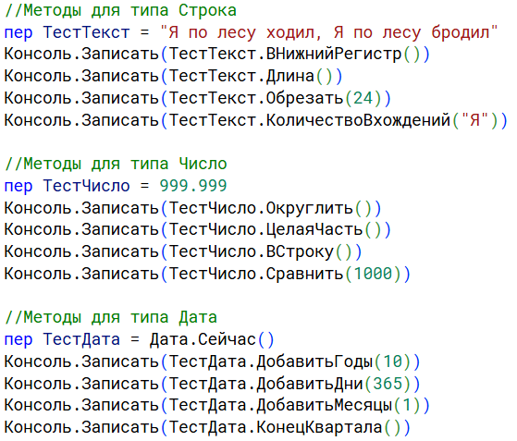

//Методы для типа Строка

перТестТекст = "Я по лесу ходил, Я по лесу бродил"

Консоль.Записать(ТестТекст.ВНижнийРегистр())

Консоль.Записать(ТестТекст.Длина())

Консоль.Записать(ТестТекст.Обрезать(24))

Консоль.Записать(ТестТекст.КоличествоВхождений("Я"))

//Методы для типа Число

перТестЧисло = 999.999

Консоль.Записать(ТестЧисло.Округлить())

Консоль.Записать(ТестЧисло.ЦелаяЧасть())

Консоль.Записать(ТестЧисло.ВСтроку())

Консоль.Записать(ТестЧисло.Сравнить(1000))

//Методы для типа Дата

перТестДата = Дата.Сейчас()

Консоль.Записать(ТестДата.ДобавитьГоды(10))

Консоль.Записать(ТестДата.ДобавитьДни(365))

Консоль.Записать(ТестДата.ДобавитьМесяцы(1))

Консоль.Записать(ТестДата.КонецКвартала())

Вывод:

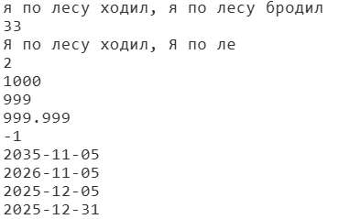

я по лесу ходил, я по лесу бродил

33

Я по лесу ходил, Я по ле

2

1000

999

999.999

-1

2035-11-05

2026-11-05

2025-12-05

2025-12-31

1. Преобразовать строку из формата «иВаноВ П.и.» в формат «Иванов П.И.». Реализовать универсальный алгоритм, то есть он должен работать для любой ФИО, заданной в переменную.

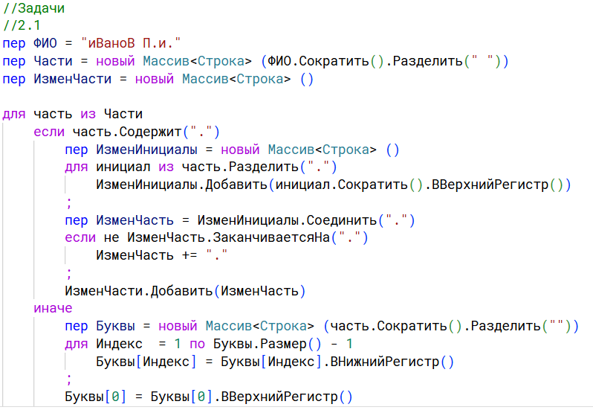

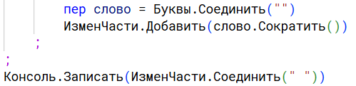

перФИО = "иВаноВП.и."

перЧасти = новыйМассив<Строка> (ФИО.Сократить().Разделить(" "))

перИзменЧасти = новыйМассив<Строка> ()

для частьиз Части

    есличасть.Содержит(".")

        перИзменИнициалы = новыйМассив<Строка> ()

        для инициал изчасть.Разделить(".")

            ИзменИнициалы.Добавить(инициал.Сократить().ВВерхнийРегистр())

        ;

        перИзменЧасть = ИзменИнициалы.Соединить(".")

        если не ИзменЧасть.ЗаканчиваетсяНа(".")

            ИзменЧасть += "."

        ;

        ИзменЧасти.Добавить(ИзменЧасть)

    иначе

        перБуквы = новыйМассив<Строка> (часть.Сократить().Разделить(""))

        дляИндекс  =1поБуквы.Размер() - 1

            Буквы[Индекс] = Буквы[Индекс].ВНижнийРегистр()

        ;

        Буквы[0] = Буквы[0].ВВерхнийРегистр()

        перслово = Буквы.Соединить("")

        ИзменЧасти.Добавить(слово.Сократить())

    ;

;

Консоль.Записать(ИзменЧасти.Соединить(" "))

Вывод:

Иванов П.И.

1. Вычислить выражение sin(ln x) / х2, где х – задается в переменной

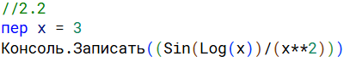

перx = 3

Консоль.Записать((Sin(Log(x))/(x**2)))

Вывод

0.0989530046297496777777777777777777777777777

1. Найти год, заданный строкой и датой. Пример: «20220901000000» и ‘20220901000000’ – результат «2022».

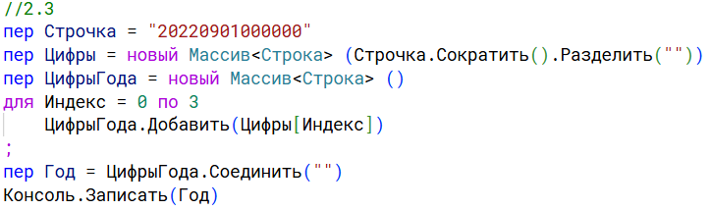

перСтрочка = "20220901000000"

перЦифры = новыйМассив<Строка> (Строчка.Сократить().Разделить(""))

перЦифрыГода = новыйМассив<Строка> ()

для Индекс = 0по3

    ЦифрыГода.Добавить(Цифры[Индекс])

;

перГод = ЦифрыГода.Соединить("")

Консоль.Записать(Год)

Вывод:

2022

1. Убрать абсолютно все знаки препинания из стиха:

«Точка ставится в конце.  
 Правда же, подружки?  
 Если точки на лице,  
 Их зовут веснушки.»

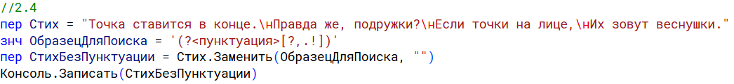

перСтих = "Точка ставится в конце.\нПравда же, подружки?\нЕсли точки на лице,\нИх зовут веснушки."

знчОбразецДляПоиска = '(?<пунктуация>[?,.!])'

перСтихБезПунктуации = Стих.Заменить(ОбразецДляПоиска, "")

Консоль.Записать(СтихБезПунктуации)

Вывод:

Точка ставится в конце

Правда же подружки

Если точки на лице

Их зовут веснушки

1. Из стихотворения 4 с каждой строки получить по N символов.

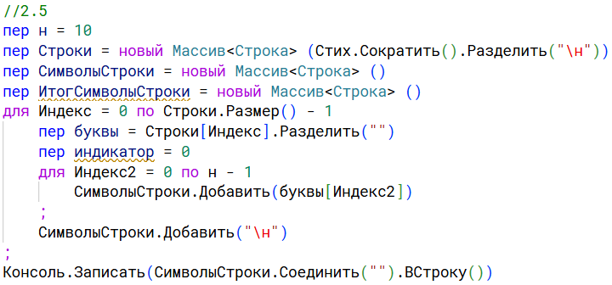

перн = 10

перСтроки = новыйМассив<Строка> (Стих.Сократить().Разделить("\н"))

перСимволыСтроки = новыйМассив<Строка> ()

перИтогСимволыСтроки = новыйМассив<Строка> ()

для Индекс = 0поСтроки.Размер() - 1

    пербуквы = Строки[Индекс].Разделить("")

    периндикатор = 0

    для Индекс2 = 0по н - 1

        СимволыСтроки.Добавить(буквы[Индекс2])

    ;

    СимволыСтроки.Добавить("\н")

;

Консоль.Записать(СимволыСтроки.Соединить("").ВСтроку())

Вывод:

Точка став

Правда же,

Если точки

Их зовут в

1. Используя символы Unicode вывести строку «Платформа 1С:Предприятие 8.3».

пергигастрока = новыйСтрока(Байты{041f043b043004420444043e0440043c0430002000310421003a041f044004350434043f04400438044f04420438043500200038002e0033}, Кодировка.Utf16)

Консоль.Записать(гигастрока)

Вывод:

Платформа 1С:Предприятие 8.3

1. Вычислите выражение: sin2a + cos2a – 2*a7,  где а – задается в переменной

перa = 0.1

Консоль.Записать(Sin(a)**2+Cos(a)**2 - 2*(a**7))

Вывод:

0.9999998000000000670095198010980625

1. Вычислить a / b – целую и дробную части

пера = 10

перb = 7

Консоль.Записать((а/b).ЦелаяЧасть())

Консоль.Записать(а%b)

Вывод:

1

3

1. Из одной и той же даты получить начало и конец года, квартала, месяца, недели, дня, часа, минуты

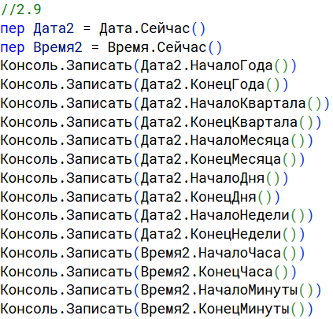

перДата2 = Дата.Сейчас()

перВремя2 = Время.Сейчас()

Консоль.Записать(Дата2.НачалоГода())

Консоль.Записать(Дата2.КонецГода())

Консоль.Записать(Дата2.НачалоКвартала())

Консоль.Записать(Дата2.КонецКвартала())

Консоль.Записать(Дата2.НачалоМесяца())

Консоль.Записать(Дата2.КонецМесяца())

Консоль.Записать(Дата2.НачалоДня())

Консоль.Записать(Дата2.КонецДня())

Консоль.Записать(Дата2.НачалоНедели())

Консоль.Записать(Дата2.КонецНедели())

Консоль.Записать(Время2.НачалоЧаса())

Консоль.Записать(Время2.КонецЧаса())

Консоль.Записать(Время2.НачалоМинуты())

Консоль.Записать(Время2.КонецМинуты())

Вывод:

2025-01-01

2025-12-31

2025-10-01

2025-12-31

2025-11-01

2025-11-30

2025-11-05T00:00:00.000

2025-11-05T23:59:59.999

2025-11-03

2025-11-09

07:00:00.000

07:59:59.999

07:37:00.000

07:37:59.999

1. Определить каким по счету днем в году является дата (задается студентом на его выбор).

Консоль.Записать(Дата2.ДеньГода())

Вывод:

309